Tác phẩm đạt giải ba cuộc thi viết “TẤM GƯƠNG NHÀ GIÁO VIỆT NAM ” năm 2017
Họ tên tác giả: TS. Phạm Quốc Thuần
Đơn vị: CĐCS Trường đại học Kinh tế - Luật

NGƯỜI ĐEM ÁNH SÁNG
Việc học là một chặng đường dài. Mỗi chúng ta nếu tính từ ngày đầu tiên cất bước đến trường cho đến hôm nay đã qua nhiều mái trường,lớp học và những nơi này đã để lại trong tâm trí không biết là bao nhiêu buồn, vui, cảm xúc,…Mỗi ngày khi đi ngang qua mái trường tiểu học, nhất là khoảng thời gian mà tháng 11 càng đến gần như bây giờ, trong lòng tôi lại nhớ quay quắt hình ảnh của thầy, cô giáo, những người đã dạy tôi những nét chữ đầu tiên, cho tôi những bài học vỡ lòng. Cuộc thi viết “Tấm gương Nhà giáo Việt Nam ” năm 2017 do Bộ Giáo dục và Đào tạo phát động, được triển khai bởi Công đoàn Đại học Quốc gia- HCM đã để lại tôi nhiều suy nghĩ, phân vân. Sau cùng, tôi quyết định viết về cô giáo chủ nhiệm năm lớp 4, cô tên là Nguyễn Thị Phúc, cựu giáo viên Trường Phổ thông cơ sở cấp 1 Hàm Tử, Quận 5, Thành phố Hồ Chí Minh. Bài viết được thực hiện bằng tấm lòng và sự cảm ơn chân thành của một người học trò đối với một cô giáo, đã dành hết tâm huyết và công sức của mình cho sự nghiệp trồng người; cho sứ mệnh mang lại ánh sáng cho người nghèo; cho các công việc thiện nguyện với tinh thần trách nhiệm, bền bỉ, ngay cả ở thời điểm hiện tại, khi cô không còn đứng trên bục giảng đã từ rất lâu.
Những ký ức quá khứ
Chúng tôi được học với cô vào năm lớp 4, niên khóa 1983-1984. Cô là người gốc Huế với giọng nói rất nhẹ nhàng, cuốn hút. Cô gây ấn tượng với tôi và các bạn không phải chỉ ở giọng nói, sự dịu dàng mà còn ở sự quan tâm và sâu sát đối với học trò của mình. Ở những buổi họp phụ huynh học sinh, lúc nào cô cũng có những nhận xét riêng về tính cách, thái độ, thành tích học tập,…của từng cá nhân trong lớp. Trong lớp tôi, có một bạn hay bị cô khiển trách vì quần áo không được nghiêm túc, tóc tai không được gọn gàng. Một buổi nọ, cô kiểm tra và phát hiện bài vở của bạn ấy không được ghi chép cẩn thận (bạn toàn ghi tắt chữ đầu mà không chịu ghi hết chữ), cô đã yêu cầu bạn nằm xuống và chuẩn bị đánh đòn. Lúc đó, chúng tôi đã nói với cô “Cô ơi, bạn ấy có ghẻ, đít bạn ấy cũng đầy ghẻ đó cô”, cô đã trả lời “Đánh cho chết ghẻ”. Cả lớp cười ồ và hồi hộp căng mắt nhìn, chờ cô đánh. Chợt thấy cô giơ roi lên và để yên như thế trong một lúc rồi buông xuống, cô kêu bạn đứng dậy, tha cho không đánh. Mọi việc cứ tưởng dừng ở đó. Không ngờ, tối hôm ấy, cô đến nhà và tìm hiểu tình hình của gia đình bạn ấy. Sau này, cô có kể lại cho chúng tôi nghe và khuyên chúng tôi phải quan tâm đến bạn ấy nhiều hơn, không được chế nhạo vì gia đình của bạn ấy không được hòa thuận, mẹ phải buôn bán cả ngày nên không ai quan tâm đến bạn ấy. Ngoài ra, cũng có một chuyện làm tôi nhớ đến tận bây giờ là có lần, gia đình một bạn trong lớp xuất cảnh định cư ở nước ngoài. Mẹ bạn ấy vào chào cô lần cuối và tặng cô một bịch vú sữa. Chiều hôm ấy, chúng tôi thấy cô đem món quà ấy tặng cho một thầy trong trường vì đã giúp lớp trang trí báo tường cho lớp chúng tôi.
Cũng cần nói thêm, thời ấy, học sinh nào trong lớp bị đòn thì thì cũng không dám về nhà mách lại cha mẹ vì đầu năm học, hầu như phụ huynh nào cũng gặp riêng thầy, cô mà nói: “con tôi mà hư thì cô cứ việc đánh nó thẳng tay”. Nghĩ lại thời đó cũng khác bây giờ. Thầy cô đánh đòn học sinh thì có khi cha, mẹ còn vào gặp để cám ơn, chẳng thấy ai đưa lên báo, đài hay mạng xã hội phê phán gì cả,…
Cứ như vậy, cả năm học lớp bốn của chúng tôi êm đềm trôi qua trong sự vô tư, hồn nhiên đón nhận sự quan tâm, chăm sóc của cô. Buổi liên hoan cuối lớp, nỗi buồn vì sắp phải chia tay cô giáo thân thương cũng không che lắp được sự vô tư, hồn nhiên vui đùa của đám học trò. Năm học cuối cấp tiểu học cũng nhanh chóng kết thúc. Tập thể chúng tôi gắn bó suốt cả năm năm vì thế cũng tan, có người chuyển nhà, có người nghỉ học, phần còn lại thì tản mát đi vào các trường cấp hai theo sự phân tuyến, cô thì vẫn ở lại trường tiếp tục sự nghiệp đưa đò. Phần mình, mặc dù sau đó qua nhiều lớp, trường, cấp học, tôi vẫn không thể quên được lớp học thời tiểu học, với những kỷ niệm về những người thầy, trong đó có những ký ức không bao giờ phai về cô giáo chủ nhiệm năm lớp bốn.
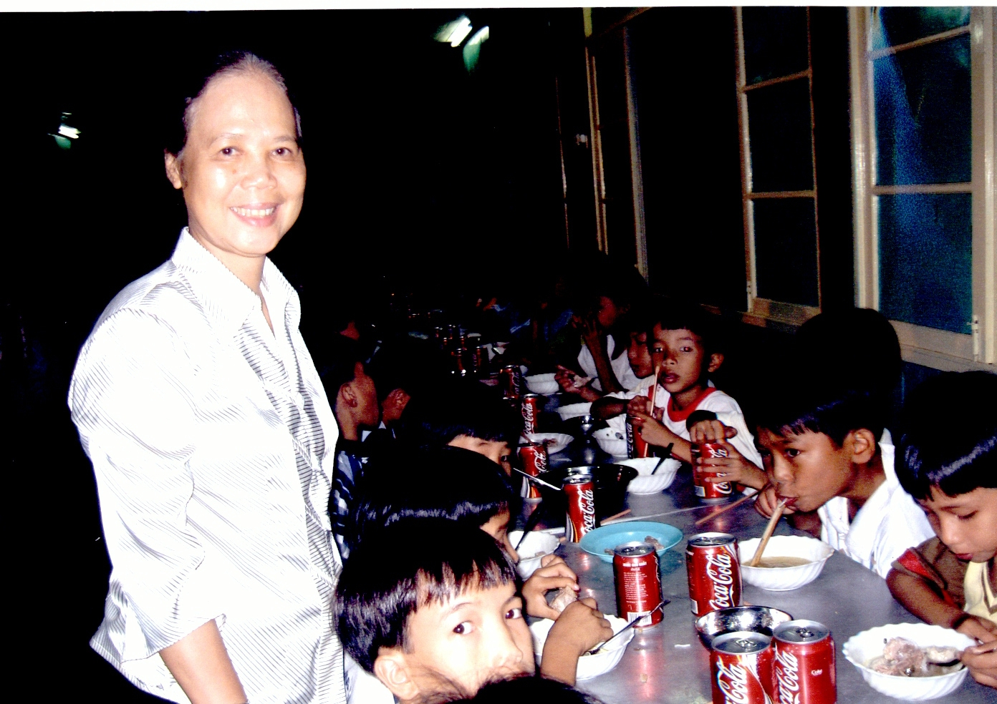
Hình 1: Sau khi rời bục giảng, cô Nguyễn Thị Phúc dùng lương hưu của mình để chăm lo các bữa ăn cho người già, trẻ mồ côi (ảnh tại Cô Nhi viện Đức Sơn, Huế năm 2006)
Tiếp tục nâng bước cho sinh viên Trường Đại học Kinh tế- Luật, Đại học Quốc gia-HCM
Thời gian không làm xóa nhòa những kỷ niệm của tôi về cô. Một ngày tháng 11 năm 2004 tôi được gặp lại cô, khi ấy cô đã nghỉ hưu còn tôi là một giảng viên của Khoa Kinh tế- Luật, Đại học Quốc gia-HCM. Buổi gặp gỡ này không chỉ giúp kết nối lại mối quan hệ cô- trò sau 20 năm gián đoạn, mà còn là khởi đầu của một công việc hết sức cao quý mà cô dành cho các học trò của tôi- sinh viên Khoa Kinh tế- Luật (tiền thân của Trường Đại học Kinh tế- Luật, Đại học Quốc gia-HCM hiện nay). Biết được đa số sinh viên của trường xuất thân từ các vùng khó khăn, cô đã đều đặn trong khoảng thời gian dài, đến trường gặp gỡ và trao học bổng cho các sinh viên có hoàn cảnh khó khăn đạt kết quả tốt trong học tập. Trong buổi lễ trao học bổng, cô bước vào lớp mà tôi đang phụ trách, đứng ngay vị trí mà tôi vẫn đứng thuyết giảng hàng ngày để truyền cho các học trò của tôi những lời tâm sự, lời động viên. Tôi ngồi bên dưới và cảm thấy mình được trở lại là một học sinh tiểu học, chăm chú lắng nghe những lời giảng qua giọng nói dịu dàng, hiền dịu và đậm chất Huế của cô. Sau buổi lễ trao học bổng, tôi thường dẫn cô đi tham quan khắp Khoa Kinh tế- Luật. Cô rất thích và cứ tấm tắc khen trường rộng, có phong cảnh đẹp, sinh viên lễ phép,… Chợt nhớ khi xưa, những lúc kế bên cô, tôi thấy mình thật nhỏ bé và cái cảm giác ấy vẫn không hề thay đổi mặc dù cô của tôi ngày nay đã không còn nhanh nhẹn như trước, tóc không còn xanh và dáng đứng cũng không còn được thẳng. Cách đây hơn 30 năm, cô đã dành biết bao tâm huyết và hy sinh để dạy dỗ chúng tôi thành người. Bây giờ, cô lại tiếp tục hiện diện ở đây để tiếp sức, nâng bước cho các học trò của tôi thực hiện hoài bão của mình. Chợt nghĩ không biết bao giờ tôi mới có thể đáp đền được một phần công ơn của cô,…
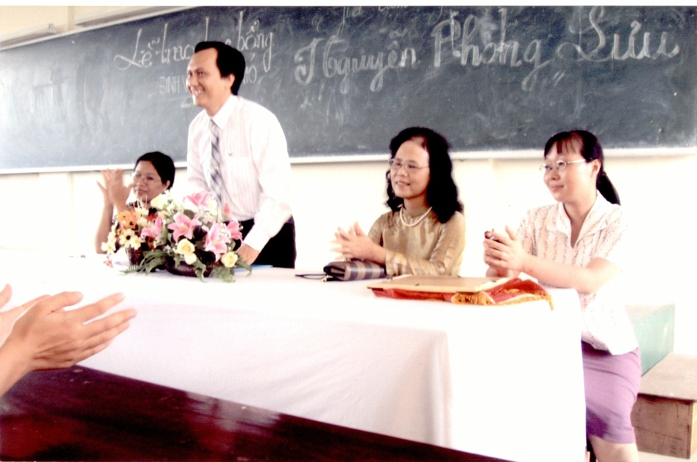
Hình 2: Cô Nguyễn Thị Phúc (người thứ 2, bên phải qua) trao học bổng cho sinh viên Khoa Kinh tế- Luật, ĐH Quốc gia- HCM năm 2006
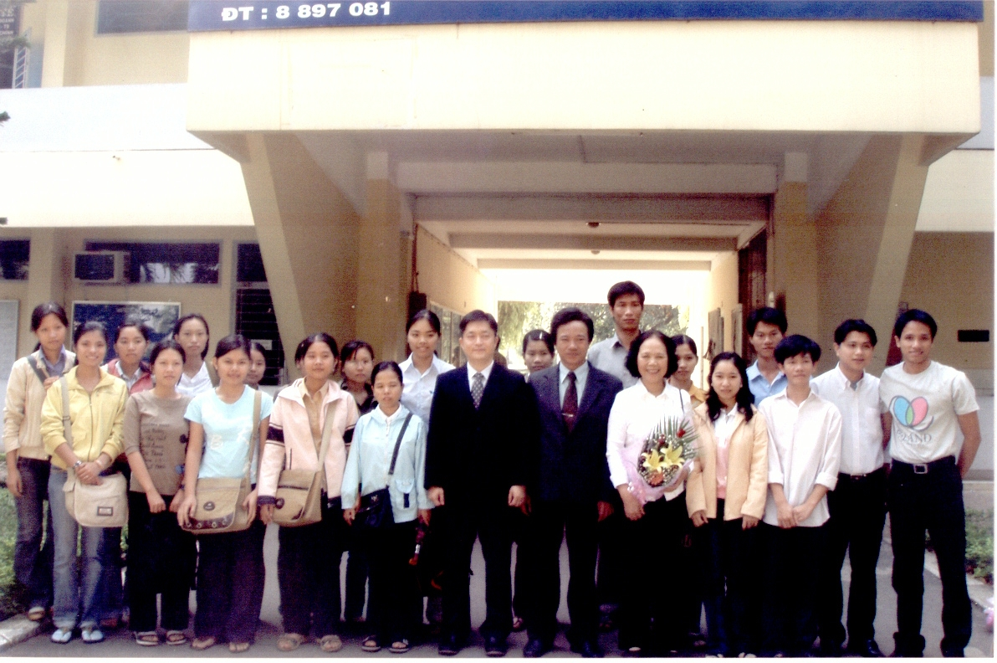
Hình 3: Cô Nguyễn Thị Phúc (người cầm hoa) chụp ảnh cùng lãnh đạo Khoa Kinh tế- Luật, TS. Nguyễn Tiến Dũng (hiện nay là Bí thư Đảng ủy, Hiệu trưởng Trường ĐH Kinh tế- Luật); Giám đốc Công ty TNHH E. Land Việt Nam và các sinh viên của Khoa trong buổi lễ trao học bổng cho sinh viên (năm 2007)
Bền bỉ mang niềm vui và ánh sáng đến cho người nghèo
Sau khi nghỉ hưu, bên cạnh việc hỗ trợ học bổng cho sinh viên, cô dành phần lớn thời gian của mình để kết nối các mạnh thường quân, các y bác sĩ với các bệnh nhân nghèo bị bệnh về mắt. Từ năm 2004 đến năm 2010, cô đã trực tiếp đi đến các vùng sâu, vùng xa ở Quảng Trị, An Giang, Sóc Trăng, Đồng Tháp, Bến Tre, Huế, Sa Đéc, Long An,…để tài trợ cho hàng nghìn lượt người mổ mắt, cụ thể là năm 2005 tài trợ cho 631 bệnh nhân với tổng kinh phí là 392.000.000 đồng; năm 2008 là 494 bệnh nhân với kinh phí là 345.800.000 đồng,…
Cơ duyên dẫn cô đến công việc mang ánh sáng đến cho người nghèo cũng thật đơn giản. Vào đầu năm 2004, chuyến đi đến thị xã Vĩnh Châu, Sóc Trăng- xứ sở của hành tím đã để lại trong lòng cô nhiều điều trăn trở, bởi lẽ nơi đây có quá nhiều người dân phải chịu cảnh mù lòa do hơi cay của hành tím xộc vào mắt. Sau chuyến đi ấy, được sự động viên, ủng hộ của bạn bè, người thân cùng các y bác sĩ, cô đã trở lại để thực hiện đợt mổ mắt đầu tiên cho bà con tại xã nghèo này. Cứ thế, tấm lòng “thương người như thể thương thân” của một cô giáo đã hưu trí đã dần được nhiều mạnh thường quân, các y bác sĩ trong và ngoài nước biết đến, cùng nhau tiếp sức để giúp công việc đầy ý nghĩa này lan rộng đến tất cả những vùng quê nghèo trên cả nước. Đối với công việc thiện nguyện, cô cũng đưa ra những nguyên tắc, tôn chỉ riêng để hoạt động, đó là không phải “chờ” đến khi trở thành người giàu thì mới làm việc thiện; hoạt động trong điều kiện vật chất và sức khỏe cho phép; đảm bảo toàn bộ số tiền của các mạnh thường quân sẽ được dùng hết cho người nghèo cần được hỗ trợ; các mạnh thường quân sẽ được nhận đầy đủ thông tin, hình ảnh, xác nhận của địa phương về số tiền họ đã ủng hộ.
Cũng theo lời cô tâm sự, việc mổ mắt trực tiếp tại các địa phương trong giai đoàn đầu cũng có nhiều bất tiện là phương tiện kỹ thuật và thiết bị y tế vào thời điểm này ở các vùng sâu vùng xa còn khá lạc hậu và điều này ảnh hưởng lớn đến hiệu quả điều trị cho các bệnh nhân. Trước thực trạng đó, bên cạnh việc chi trả hoàn toàn chi phí khám, chữa mắt, cô còn tài trợ các thiết bị y tế cho các cơ sở y tế địa phương như Trung tâm Y tế thị xã Sóc Trăng; Trung tâm Y tế huyện Châu Thành, Bến Tre; Tuệ Tĩnh Đường tại Huế ; Trung tâm Y tế huyện Tam Nông, Đồng Tháp,… với tổng giá trị lên đến 35.356, 55 USD vào năm 2005.
Từ năm 2011, vì sức khỏe không cho phép đi xa, thông qua sự giúp đỡ của một mạnh thường quân, cô đã cố gắng liên lạc với một Trung tâm Mắt kỹ thuật cao tại TP. Hồ Chí Minh và đã được tập thể y, bác sĩ tại đây đồng ý nhận mổ mắt kỹ thuật cao cho người nghèo với kinh phí đặc biệt ưu đãi: 700.000 đồng/ca. Cô đã nhờ những bệnh nhân nhân nghèo được mổ mắt miễn phí trước đây tại các địa phương kết nối liên lạc với những người nghèo và mời họ lên Trung tâm Mắt kỹ thuật cao để được điều trị. Năm 2014, đã có 192 bệnh nhân được chữa trị với tổng kinh phí gần 150.000.000 đồng và 9 tháng đầu năm năm 2017 là 266 bệnh nhân với kinh phí là 214.000.000 đồng. Đối với những bệnh nhân còn trẻ tuổi, kinh phí chữa trị cao hơn các ca bình thường 50% và phần vượt này do cô bỏ tiền riêng ra để chi trả với mong muốn dành những điều kiện chữa trị tốt nhất cho các đối tượng này.
Gần 15 năm qua, đôi chân của cô đã đến khắp mọi nơi và kết quả là hàng nghìn đồng bào nghèo trên khắp mọi vùng miền của Tổ quốc đã tìm lại được ánh sáng cho đôi mắt của mình; các suất học bổng cô trao đã giúp nhiều sinh viên của Trường Đại học Kinh tế- Luật, Đại học Quốc gia- HCM có thêm nhiều động lực và cơ hội để theo đuổi việc học tập trên giảng đường. Trong số đó, có nhiều sinh viên đã tốt nghiệp và trở lại Trường để tiếp tục tiếp bước cô, trao tặng học bổng cho những sinh viên khóa sau,…
Lời kết
Dẫu biết rằng còn có rất nhiều thầy cô giáo đã dành hết cả tuổi thanh xuân và sức lực của mình cho sự nghiệp giảng dạy, cho những công việc có ích cho xã hội, tôi vẫn ao ước có một dịp nào đó được viết về cô giáo của mình. Một phần là do sự day dứt về lời từ chối của cô khi một số cá nhân, tổ chức muốn viết về cô:“Việc thiện là tôi tự làm,tôi không thuộc về một tổ chức cụ thể nào nên cũng không biết kể và minh chứng như thế nào”, một phần là muốn lưu lại thêm một tấm gương trong vô số hình ảnh tốt đẹp của các thầy, cô giáo. Lời cuối của bài viết này, tôi muốn gửi lời thưa đến cô: “Thưa Cô, em thấy mình thật may mắn và hạnh phúc khi được học và gặp lại Cô giáo chủ nhiệm Nguyễn Thị Phúc, giáo viên lớp 4/1, Trường Phổ thông cơ sở cấp 1 Hàm Tử, Phường 1, Quận 5, TP. Hồ Chí Minh, niên khóa 1983-1984”.
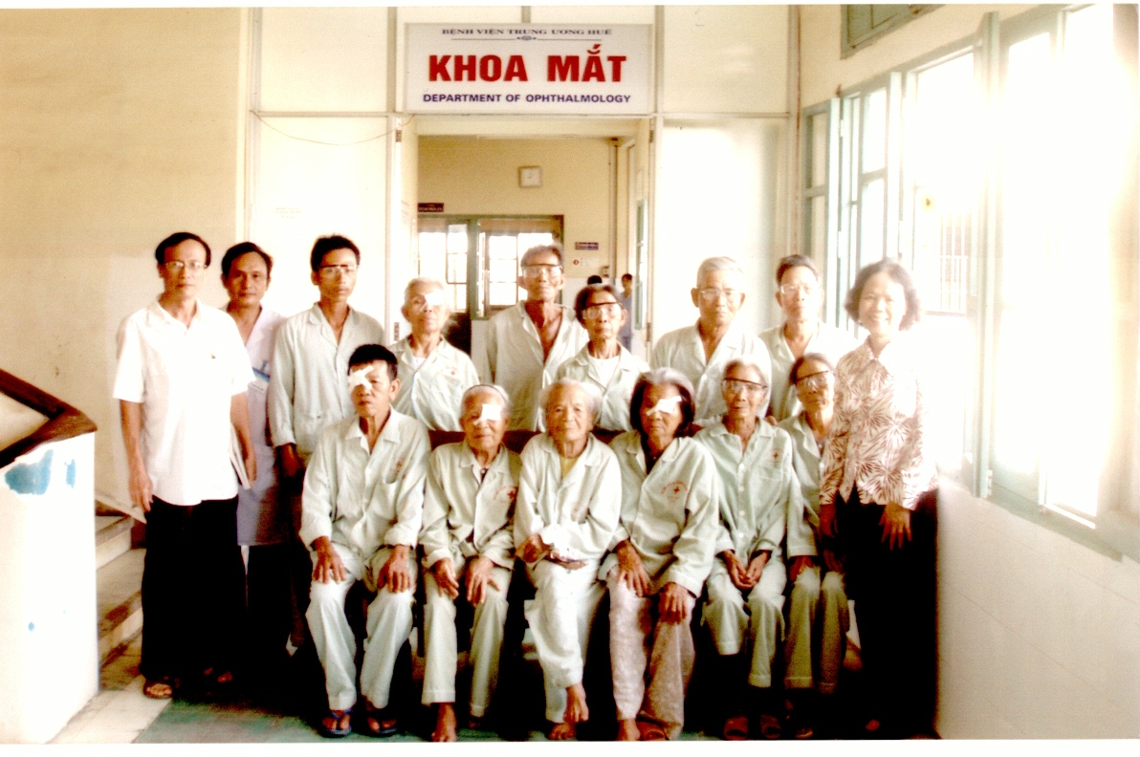
Hình 4: Cô Nguyễn Thị Phúc cùng các bệnh nhân nghèo trong đợt mổ mắt từ thiện tại Huế (năm 2006)
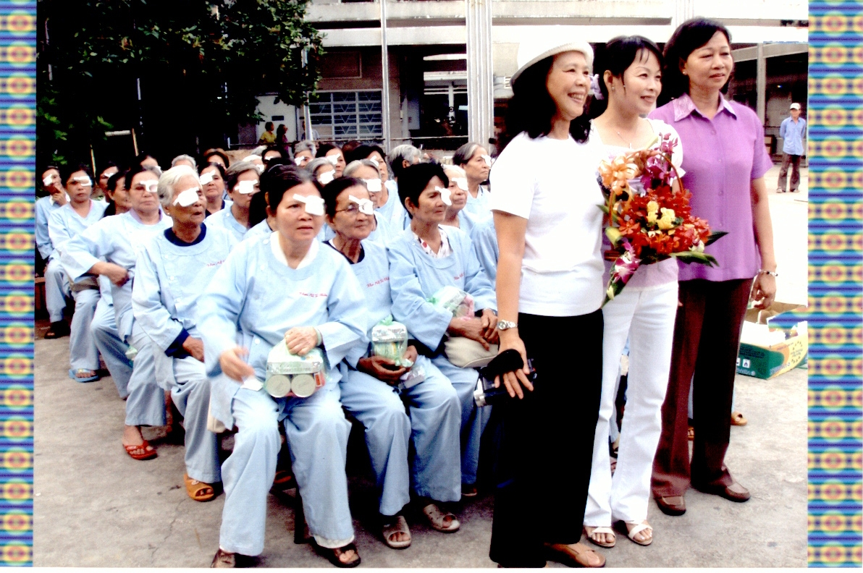
Hình 5: Cô Nguyễn Thị Phúc (người đứng ngoài cùng, bên trái) cùng các bệnh nhân nghèo trong đợt mổ mắt từ thiện tại Bệnh viên An Bình- TP.HCM (năm 2015)

